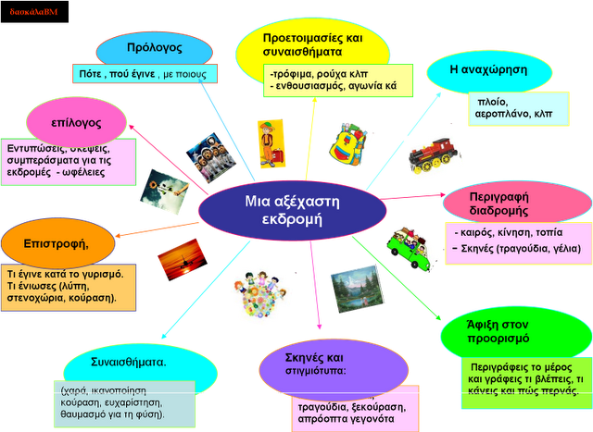

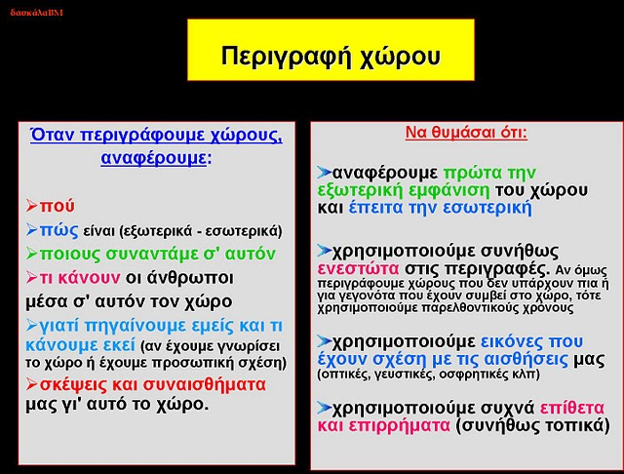
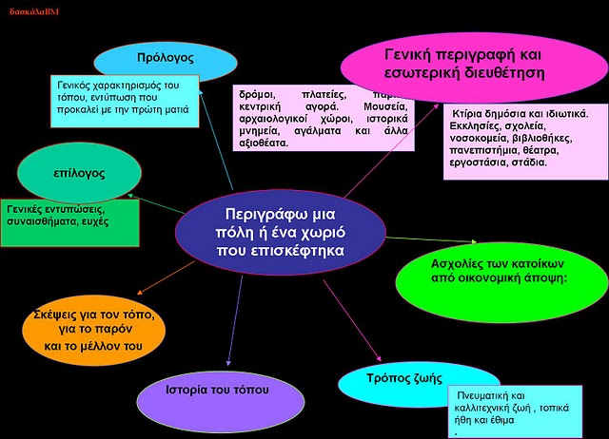

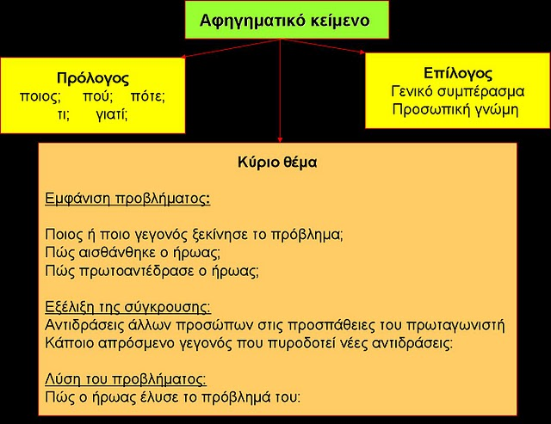

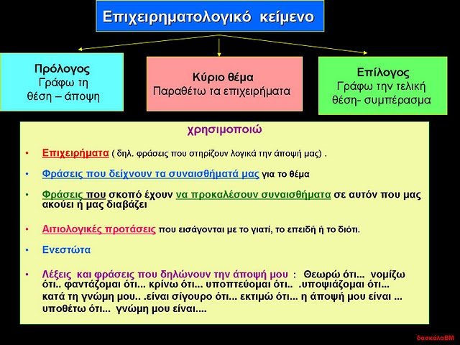

ΠΕΡΙΓΡΑΦΗ ΚΙΝΗΜΑΤΟΓΡΑΦΙΚΗΣ ΤΑΙΝΙΑΣ

Πρόλογος – Τίτλος της ταινίας / του θεατρικού έργου. Πότε και πού την/το είδα; Μαζί με ποιους πήγα;
Κύριο μέρος
1η παράγραφος – Το σενάριο της ταινίας / του θεατρικού έργου (περίληψη)
Ποιοι είναι οι ήρωες και ποια τα υπόλοιπα πρόσωπα που παίρνουν μέρος;
Ποια είναι η υπόθεση; (αρχική κατάσταση – ανατροπή της/εμπόδια – αντιδράσεις προσώπων – τελική έκβαση)
2η παράγραφος – Εντυπώσεις
Τι μου άρεσε περισσότερο και γιατί; (ερμηνείες ηθοποιών, χαρακτήρας ηρώων, υπόθεση γεμάτη σασπένς και δράση, πλούσιο σκηνικό, εντυπωσιακά εφέ, κοστούμια εποχής, υπερπαραγωγή, μυστήριο, χιούμορ, περιπέτεια, παραμυθένιος κόσμος)
Επίλογος – Συμπέρασμα / Ευχή/ Προτροπή να τη/το δουν και οι συμμαθητές μου!

